Соревнования по армрестлингу
06.03.2017
"Молодые парламентарии района Филевский парк устроили соревнования по армрестлингу. Свою силу рук они проверили 24 февраля в молодежном центре «Галактика» в 12:00.
День начался с обучающего тренинга от мастера спорта по армрестлингу Христофора Апинова, который рассказал о правилах и основных тактиках, применяемых профессионалами.
Это уже вторые по счету соревнования по армрестлингу, проводимые районной молодежной палатой. «Прошлой весной желающих оказалось больше, чем мы предполагали. Ребята очень просили повторить соревнования, я надеюсь, что и в этот раз все пройдет на высшем уровне», – поделился ожиданиями молодой парламентарий зампредседателя МП и организатор мероприятия Денис Шабанов.
Денис и сам уже несколько лет занимается этим видом спорта. По его словам, армрестлинг не только положительно влияет на общую физическую форму, но и закаляет дух, формирует характер. «От побед за столом – к победам в работе и жизни», – пояснил начинающий политик.
Мероприятие прошло без происшествий и на высшем уровне. Познакомились с новыми ребятами. У всех остались положительные эмоции, все старались и боролись за место. Победители получили грамоты и медали».
Количество посетителей: 30 человек, участников 28.
Ссылка на пост в группе палаты в ВК: https://vk.com/mp_filpark?w=wall-115067941_88%2Fall -там есть видео.
Также наша палата попала в видео-блог к начинающим ютуберам! ссылка на ютуб - https://youtu.be/nWjb1IhRmQ8

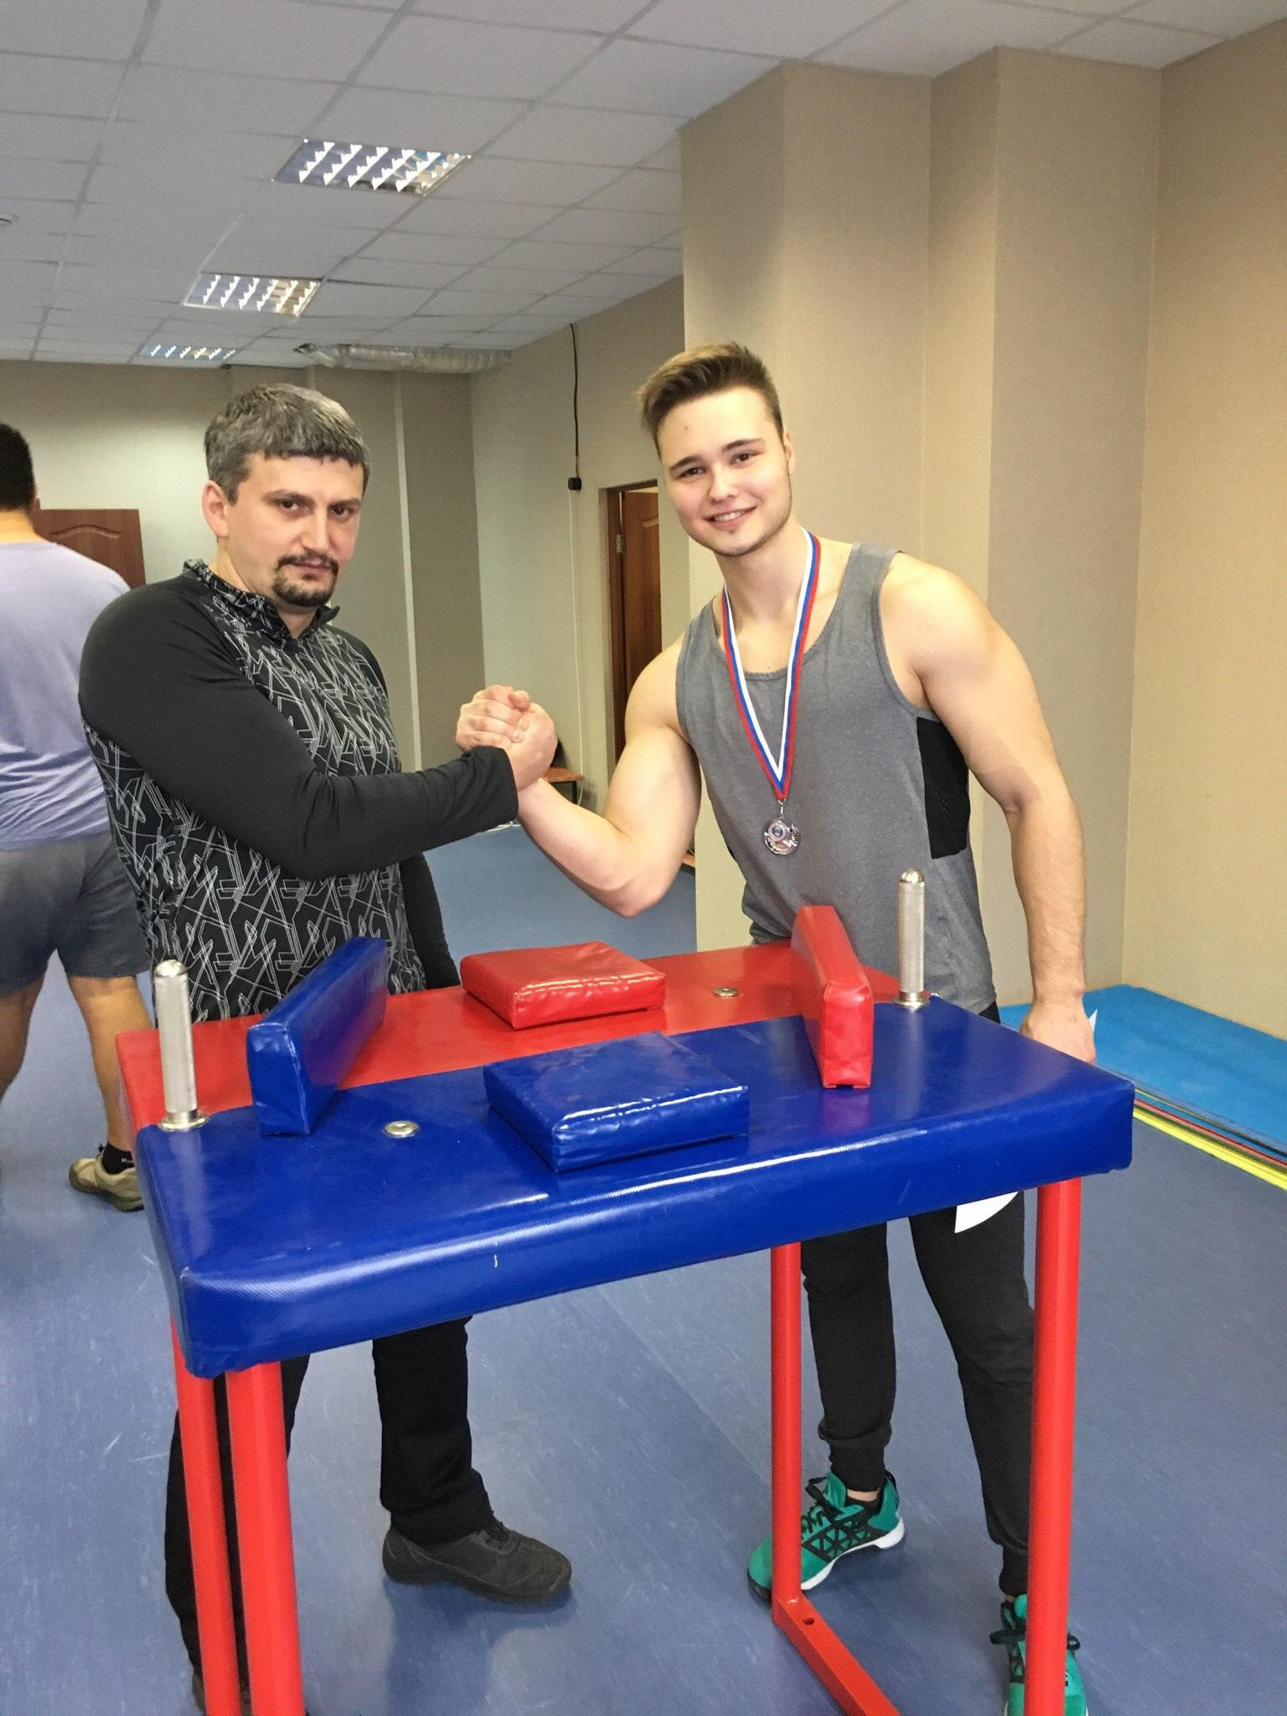

Адрес страницы: http://filevsky-park.mos.ru/presscenter/news-on-main/detail/5149849.html
Управа района Филевский парк города Москвы

